激光发射模块
- 模块介绍
激光发射模块（Laser Emitter Module） 的核心原理是：通过半导体激光二极管（LD），将电能高效转化为高亮度、高方向性、单色性的相干光（激光），再经光学系统准直 / 整形后发射出去。它广泛用于激光测距、激光雷达、光纤通信、激光指示、红外夜视等场景。
- 连接示例
根据表格和图片指导，将外设与开发板一一对应连接
外设 | 开发板
Module（+） | 3.3V
Module（-） | GND
Module（S） | PIN4(GPIO31)

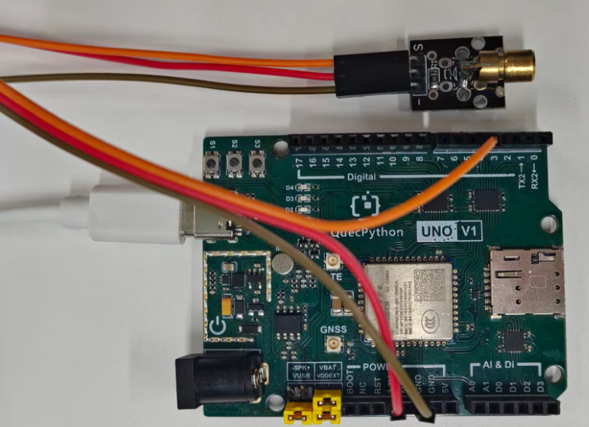
- 操作步骤
请参考目录中的开发指导手册
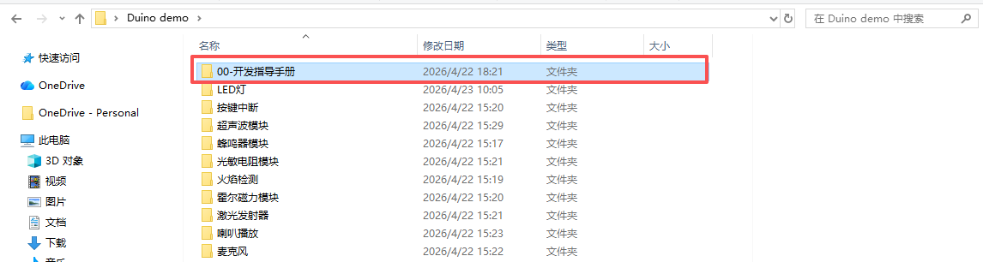
- 驱动代码
from machine import Pin
# 创建gpio对象
gpio1 = Pin(Pin.GPIO31, Pin.OUT, Pin.PULL_DISABLE, 1)
# 设置引脚电平
gpio1.write(1)

